Семинар-практикум для родителей детей средней группы
«Роль Коммуникативных игр в музыкальном развитии ребенка»

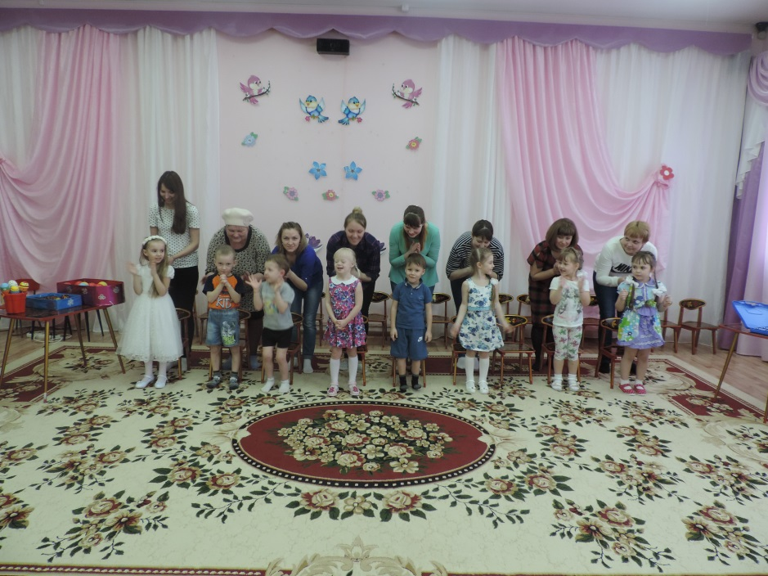
Подготовила:
музыкальный руководитель –
Речкина В.А. 2017 -2018 уч.г
Родители входят в зал, их встречает музыкальный руководитель. Дети сидят в зале.
Добрый вечер, уважаемые родители! Хочу поблагодарить вас за то, что, вы нашли время и пришли на нашу встречу, которая называется «Роль коммуникативных игр в музыкальном развитии ребенка»
Цель нашего мероприятия: научиться понимать своих детей помогая им формировать навыки общения через игру.
Вед: Ребята, вы знаете, как зовут ваших мам?
(Ответы, все кричат в один голос)
Вед: Молодцы вы очень хорошо ответили. А теперь я предлагаю мам назвать свое имя. Посмотрите как я.
Показ
1. Игра "Приветствие".
И. П. стоя в кругу, каждый из присутствующих произносит свое имя, используя хлопки. ( Таня – Танечка) За 2-м разом взрослый хлопает в ладони справа стоящему взрослому, а остальные вместе повторяют произнесенное имя и хлопки.
Вед: Спасибо, мы теперь все знаем, как вас называть. А теперь я предлагаю вам поздороваться друг с другом.

2 Игра «Здравствуйте!» диск старшая № 38
Вед: Ребята, а вы хотите поздороваться с мамами, не только со своими и с другими? Тогда выходите и поздоровайтесь с нами.
Повтор игры со всеми участниками.
Вед: Проходите на стульчики, садитесь друг перед другом. Ребята, вы соскучились по своим мамам?
ответы детей.

Я вам предлагаю пообщаться с вашими мамами с помощью мячика. Слушайте музыку и передавайте друг другу мячик, как будто свое любящее сердечко.

3. Коммуникативная игра с мячиками. (Бетховен «К Элизе»)
Ход: Мамы и ребенок садятся на стульчики друг перед другом, под медленную музыку передают мячик друг другу, касаясь груди. Музыка меняется – мамы переходят к другим детям. Игра повторяется. В конце мамы переходят к своим детям.
4. Игра на детских музыкальных инструментах (металлофоны, треугольники).
Вед: Ребята, я вам хочу рассказать одну историю про друзей.
Жил был колокольчик (звенит), он был веселый радостный беззаботный. И у него был друг – металлофон (звучит металлофон). Характер металлофона сдержанный, уравновешенный. Колокольчик любил долго играть, даже порой забывал про свои дела и обязанности. А его друг металлофон – все время ему напоминал об этом. Послушайте.
Звучит музыка вышли пальчики гулять (Л.Делиб)
музыкальный руководитель исполняет
«Дружбу колокольчика и металлофона»
Я предлагаю родителям взять колокольчики и металлофоны и исполнить дружбу колокольчика и металлофона.
Звучит музыка вышли пальчики гулять (Л.Делиб)
А теперь мы с вами отдохнем и выполним под эту музыку массаж. Когда будет звучать колокольчик – дети пальчиками будут выполнять массажные движения по спине своих мам. Как только услышите напоминание металлофона – все хлопайте в ладоши.
Звучит музыка вышли пальчики гулять (Л.Делиб)
А теперь поменяемся местами. Мамы будут выполнять массаж, и хлопать в ладоши.
Вед: Молодцы. Скажите ребята, ваши мамы умеют отгадывать загадки?
Ответы детей.
вед: Давайте послушаем и отгадаем загадку, а мамы отгадают
Башковита и стройна,
Всех накормит досыта,
Рядом встань сестра-близняшка,
Развеселой будет пляска.

Я предлагаю мамам взять в руки ложки, а ребятам колокольчики, маракасы, бубен, а я возьму барабан.
инструменты в руки взяли и в оркестре заиграли
4. Оркестр для мамочки.

Вед: Как быстро и весело время пролетело. А мы паровозиком встаем, весело гудок даем.
5. Заключительная коммуникативная игра
«Паровозик Букашка»
Вед: Ребята, заигрались мы сегодня, а ведь вам пора в группу на ужин, я предлагаю прокатиться на паровозике «Букашка». Он нас быстро и весело довезет.

С самого рождения человек, являясь социальным существом, испытывает потребность в общении с другими людьми, которая постоянно развивается – от потребности в эмоциональном контакте к глубокому личностному общению и сотрудничеству. Общение – это не только простые разговоры, а ощущение что тебя ждут, понимают, любят.
Общение ребенка-дошкольника с взрослыми начинается и исходно формируется, прежде всего, в семье. Именно семья является первой школой воспитания нравственных чувств ребенка, навыков социального поведения. Однако родители не всегда умело взаимодействуют и общаются со своими детьми.
Одним из способов развития навыков общения детей друг с другом и со взрослыми является - коммуникативная игра. Как вы думаете, что такое коммуникативные игры?
Коммуникативные игры – это игры направленные на развитие умения общаться, умения сотрудничать и взаимодействовать с людьми в разнообразных жизненных ситуациях.
Коммуникативные игры в детском саду – это совместная деятельность детей, способ самовыражения, взаимного сотрудничества, где партнеры находятся в позиции «на равных», стараются учитывать особенности и интересы друг друга.
Цель коммуникативных игр:
- развитие динамической стороны общения: легкости вступления в контакт, инициативности, готовности к общению;
- развитие эмпатии, сочувствия к партнеру, эмоциональности и выразительности невербальных средств общения;
- развитие позитивного самоощущения, что связано с состоянием раскрепощенности, уверенности в себе, ощущением собственного эмоционального благополучия, своей значимости в детском коллективе, сформированной положительной самооценки.
Значение коммуникативных игр:
- переживание радости со сверстниками, оптимистическое отношение к жизни,
умение ладить с людьми,
успешно решать жизненные проблемы,
добиваться поставленных целей.
Коммуникативные игры направлены на повышение уверенности в себе, снятие страхов, мышечного и психоэмоционального напряжения, активизацию общения друг с другом, сплочение детского коллектива, формирование положительного отношения к сверстникам.
1. Игра "Приветствие".
Цель: познакомиться со всеми присутствующими родителями, и родители здороваются друг с другом. Создать непринужденную доброжелательную обстановку.

2. Игра приветствие "Здравствуйте".
Цель: снять эмоциональное напряжение и волнение, углубить контакт используя тактильное прикосновение ладонями

3. Коммуникативная игра с мячиками. (Бетховен «К Элизе»)
Цель: Проявлять инициативность общения, умение вступать в контакт, готовность вступать в контакт не только с мамой, но и с другим взрослым человеком.
4. Игра на детских музыкальных инструментах (металлофоны, треугольники).
Цель: познакомить с приемами игры на данных инструментах, учиться слышать пульс и ритм музыки, работать в коллективе, создавая ансамбль, передавать музыкальный образ произведения.

